Инструкция по установке модуля для терминалов MonitoringClient

Введение

В данной инструкции описана установка MonitoringClient.

Установка модуля на ПК
Необходимо загрузить установочный файл по ссылке:https://genesisblock.ru/docs/MonitoringClientInstall.zip

- Разархивировать MonitoringClientInstall.zip
- Запустить установщик MonitoringClientInstall.exe
- Выбрать язык.
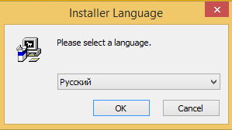
- Нажать кнопку «Далее».
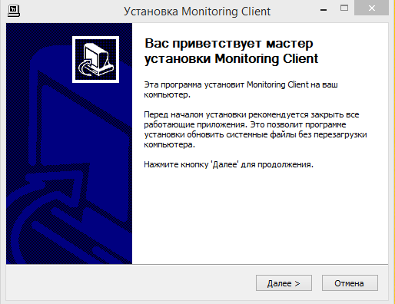

- Выбрать путь установки где будет установлена программа. После чего нажать кнопку «Далее».
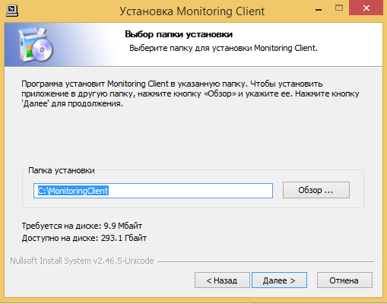

- После чего нужно ввести название папки в меню «Пуск» на вашем компьютере, или просто нажать кнопку «Установить».
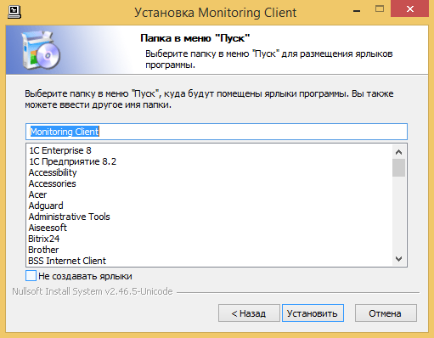

- По завершению загрузи программного обеспечения нажимаем кнопку
«Далее».
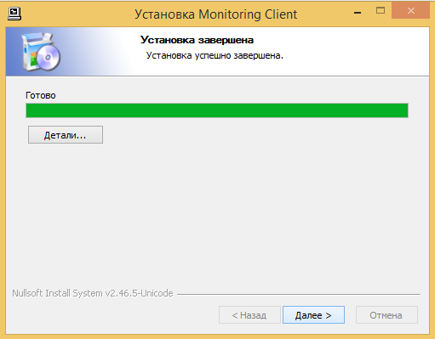

После окончания установки поставить галочку для запуска и нажать готово.
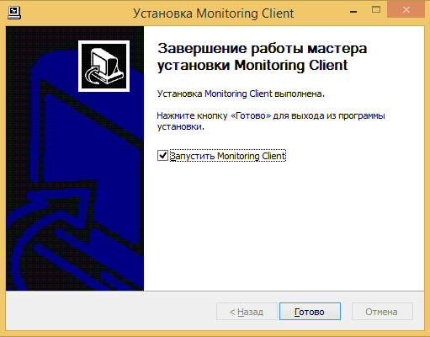

Установка программного обеспечения на компьютер завершена!

